

دانشگاه صنعتي امیرکبیر  
(پلی تکنیک تهران)

دانشكده مهندسی کامپیوتر

تمرین اول درس مهندسی نرم‌افزار ۲

نگارش

بردیا اردکانیان

استاد

دکتر شریفی

آبان و ۱۴۰۱

# روش‏های تخمین PBI های موجود در مخزن محصول را معرفی کنید و با یکدیگر مقایسه کنید.

**۱- روش جرم نسبی RME**

به مقایسه هر کار با کار‌های قبل خود روش جرم نسبی می‌گویند. این روش با توجه به مقایسه صورت گرفته روشی حافظه دار می‌باشد. در روش جرم نسبی مدیر تیم یک استوری را مشخص کرده و اعضای تیم باید با توجه به سختی استوری‌های قبلی، استوری جدید را در یکی از خانه‌های جدول سنجش قرار می‌دهند، سپس کل تیم با توجه به خانه‌های مشخص شده، در مورد میزان سختی این استوری تصمیم گیری می‌کنند.

زمان استفاده این روش برای تخمین سریع Product Backlog Item می‌باشد.

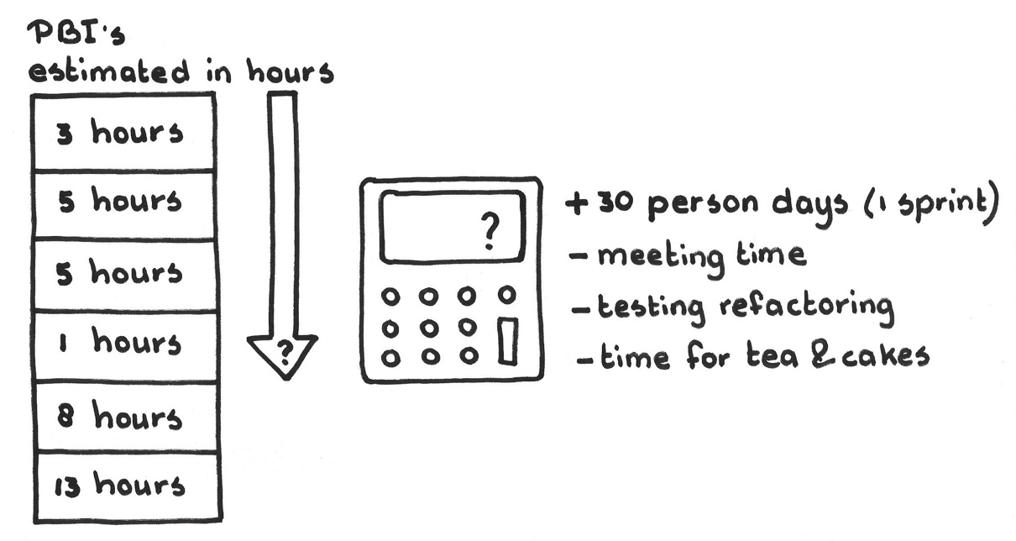

عکس ۱-۱

**۲- روش پوکر SP**

در این روش همانند بازی پوکر هر عضو تیم تعدادی کارت در دست دارد و سپس مدیر تیم هر تسک را خوانده و اعضای تیم براساس کارت‌هایی که در دست دارند آن را تخمین میزنند و همزمان دست خود را رو می‌کنند. سپس برروی سختی کار بحث کرده و امتیاز نهایی آن را مشخص می‌کنند. مقادیر بر روی کارت می توانند بر ۲ اساس کلی تخمین به ساعت و تخمین به سختی کار باشند.  معمولا از اعداد دنباله فیبوناچی استفاده می‌شود تا نسبت نرمالی برای هر مورد حفظ شود.

زمان استفاده تخمین دقیق و مشترک سختی هر PBI می‌باشد.

**۳- روش تایین حداکثر سایز جاز MAS**

در این روش ابتدا یک حد آستانه برای بزرگی Story‌ها در نظر گرفته می‌شود و سپس توسط یکی از روش‌های دیگر سختی هر تسک مشخص می‌شود و در نهایت کارت هایی که از حد آستانه بیشتر باشند باید به چند کارت کوچکتر شکسته شوند.

معمولا زمانی استفاده می‌شود که Backlog تسک‌هایی با اندازه‌های بزرگ دارد.

**۴- روش کوچک، نامشخص، بزرگ SUG**

در این روش دو باکت کوچک و بزرگ داریم و هر تسک یا باید در یکی از این دو باکت قرار بگیرد یا در دسته نامشخص، کارت هایی که در دسته های مشخص قرار گرفته اند نیازی به بحث ندارند ولی بر سر کارت های نامشخص بحث می‌شود تا دسته بندی شوند. سپس کارت های دسته بزرگ به چند کارت کوچک تر تقسیم شده و وارد اسپرینت می‌شوند.

**زمان استفاده:** برای تخمین سریع و جلوگیری از اتلاف وقت برای بحث بر روی کارت های مشخص

**۵- روش تخمین سه نقطه TPM**

در این روش ۳ حالت برای یک استوری تخمین زده می‌شود. بدین صورت که ابتدا مدیر تیم یک استوری را خوانده و سپس هر یک از اعضا باید به صورت خصوصی تخمین خود را برای بهترین حالت، حالت عادی و بدترین حالت بدهند. سپس بین اعضا به بحث گذاشته می ‌شود و موانع و میزان کار مورد نیاز مشخص شود. در نهایت برای مشخص کردن استوری پوینت نهایی می‌توان از یکی از روش‌های زیر استفاده کرد:

$$\frac{Best Case+Worst Case+Average Case}{3}$$

$$\frac{Best Case+Worst Case+3×Average Case}{6}$$

**۶- روش اندازه بند تی‌شرت T-Shirt Sizing**

در این روش صرفا معیار اندازه گیری سختی استوری‌ها یک موجودیت فرضی همانند سایز تی‌شرت می‌شود. و سپس هر کدام از اعضای تیم نظر خود را بر اساس این سنجه اعلام می‌کنند. در کل روش مناسب و پرکاربردی می‌باشد و برای بدست آوردن یک تخمین کلی استفاده می‌شود.

**۷- روش تخمین مقایسه‌ای AE**

در این روش ابتدا سختی یک کار توسط نظرات اعضای تیم مشخص می‌شود و سپس از این کار به عنوان معیار سنجش سختی استفاده می‌شود و سختی بقیه کار ‌ها به نسبت آن سنیجده می‌شوند. به عنوان مثال ممکن است یک استوری سخت تر، برابر یا ساده تر از آن باشد. این روش برای تخمین سریع استفاده می‌شود و در تیم‌هایی که اعضا تازه‌کار دارند پرکاربرد تر است.

**۸- روش رای گیری نقطه‌ای DV**

در این روش سختی هر کارت با نقطه گذاشتن برروی کارت توسط اعضا مشخص می‌شود به صورتی که هر کارت حداقل ۵ نقطه خواهد داشت. در نهایت مدیر تیم نقطه‌ها را بررسی کرده و اعضای تیم با یکدیگر بر سر آن به توافق می‌رسند. این روش برای تیم‌هایی که کار مشترک دارند و به دنبال تخمین سریع هستند استفاده می‌شود و مناسب است.

**منابع**

* <https://blog.zaleos.net/>
* <https://www.scrum.org/>
* <https://www.plainconcepts.com/>